оставлять в индивидуальных шкафах или специально отведенных местах одежду второго и третьего слоя, обувь, головной убор, а также иные личные вещи и хранить отдельно от рабочей одежды и обуви;
снимать в специально отведенном месте рабочую одежду, фартук, головной убор при посещении туалета либо надевать сверху халаты; тщательно мыть руки с мылом или иным моющим средством для рук после посещения туалета;
сообщать обо всех случаях заболеваний кишечными инфекциями у членов семьи, проживающих совместно, медицинскому работнику или ответственному лицу предприятия общественного питания;
использовать одноразовые перчатки при порционировании блюд, приготовлении холодных закусок, салатов, подлежащие замене на новые при нарушении их целостности и после санитарно-гигиенических перерывов в работе.

Информация подготовлена с использованием открытых Интернет-ресурсов

ГОСУДАРСТВЕННЫЙ ИНФОРМАЦИОННЫЙ РЕСУРС В СФЕРЕ ЗАЩИТЫ ПРАВ ПОТРЕБИТЕЛЕЙ http://zpp.rospotrebnadzor.ru/

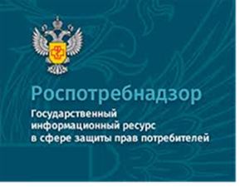

На данном портале размещено:
- нормативная правовая база в сфере защите прав потребителей;
- сведения о случаях нарушений требований технических регламентов с указанием конкретных фактов несоответствия продукции обязательным требованиям;
- результаты проверок,
- решения судов по делам в сфере защиты прав потребителей;
- новости в сфере защиты прав потребителей;
- тематические памятки по защите прав потребителей и обучающие видеоролики;
- образцы претензий и исковых заявлений;
- ВИРТУАЛЬНАЯ ПРИЕМНАЯ, где можно задать интересующий вопрос;
- ВЕРСИЯ ДЛЯ СЛАБОВИДЯЩИХ.
Телефон Консультационного центра по защите прав потребителей: 8 (4112) 446158 ( с 09:00 ч. до 17:15 часов, кроме субботы и воскресенья, с перерывом с 13:00 ч. до 14:00 ч.) zpp@fbuz14.ru
Единый консультационный центр:
8 800 555 49 43 (круглосуточно и без выходных дней)



ФБУЗ «Центр гигиены и эпидемиологии в РС (Я)»
Отдел защиты прав потребителей

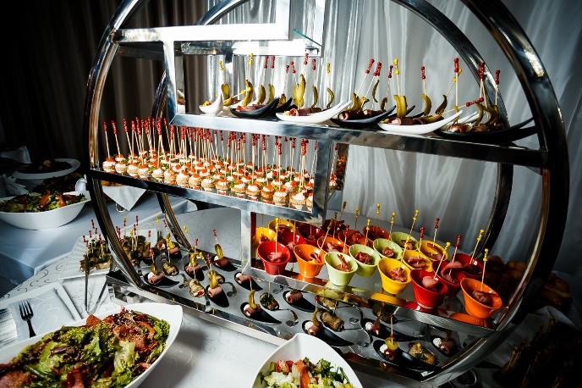

« Кейтеринг-вид выездного обслуживания»

г. Якутск

Кейтеринг (от англ. tocater – поставлять провизию) в самом базовом понимании означает доставку еды. На любое количество персон и в любое место: в парк, отель, офис или домой. Эту услугу оказывают рестораны, кафе и другие стационарные заведения общественного питания.
Кейтеринг (от англ. tocater – поставлять провизию) в самом базовом понимании означает доставку еды. На любое количество персон и в любое место: в парк, отель, офис или домой. Эту услугу оказывают рестораны, кафе и другие стационарные заведения общественного питания.
На практике под кейтерингом подразумевается не только приготовление пищи и ее доставка, но и обслуживание, сервировка, оформление стола, разлив и подача напитков гостям и тому подобные услуги. Обязательным требованием является то, что кейтеринг организуют стационарные предприятия питания различных типов и предприятия, специализирующиеся на оказании услуг кейтеринга (кейтеринговые компании, организации), по заказам сторонних организаций и физических лиц на договорной основе.
Ряд требований установлен Правилами оказания услуг общественного питания, утвержденными Постановлением Правительства РФ от №1515 от 21.09.2020 (далее – Правила).
Исполнитель обязан в наглядной и доступной форме довести до сведения потребителей необходимую и достоверную информацию об оказываемых услугах, обеспечивающую возможность их правильного выбора.
Исполнитель обязан довести до сведения потребителей следующую информацию об оказываемых услугах:
• перечень услуг и условия их оказания;
• наименование предлагаемой продукции общественного питания с указанием способов приготовления блюд и входящих в них основных ингредиентов;
• сведения об объеме (весе) порций готовых блюд продукции общественного питания и покупных товаров, емкости потребительской тары предлагаемой алкогольной продукции и объеме ее порции;
• сведения о пищевой ценности продукции общественного питания (в том числе калорийность, содержание белков, жиров, углеводов, а также витаминов, макро- и микроэлементов при добавлении их в процессе приготовления продукции общественного питания).
Информация о продукции и об услугах доводится до сведения потребителей посредством меню, прейскурантов или иными способами, принятыми при оказании услуг.
В меню (винной карте) исполнителем указываются наименование алкогольной продукции, объем и цена алкогольной продукции в потребительской таре, если исполнитель предлагает и реализует алкогольную продукцию в потребительской таре, или наименование алкогольной продукции, объем и цена за порцию, не превышающую 1 литра алкогольной продукции (объем порции устанавливается по усмотрению исполнителя).
Потребителю должна быть предоставлена возможность ознакомления с меню, прейскурантами, условиями обслуживания.
Информация об исполнителе и оказываемых им услугах доводится до сведения потребителей в соответствии со статьей 8 Закона Российской Федерации «О защите прав потребителей». Потребитель вправе получить дополнительную информацию о потребительских свойствах предлагаемой продукции общественного питания, а также об условиях приготовления блюд, если эти сведения не являются коммерческой тайной.
Исполнитель обязан оказать услугу в соответствии с перечнем услуг, предусмотренным пунктом настоящих Правил, любому потребителю, обратившемуся к нему с намерением заказать услугу в течение всего режима работы исполнителя.
Исполнитель вправе предложить потребителю предварительную оплату услуг, оплату после отбора блюд или после приема пищи либо предложить потребителю иной порядок оплаты услуг.
Потребитель обязан оплатить оказываемые услуги в порядке и сроки, которые согласованы с исполнителем.
Исполнитель при расчетах за оказываемые услуги выдает потребителю кассовый чек или бланк строгой отчетности на бумажном носителе и (или) направляет кассовый чек или бланк строгой отчетности потребителю в электронной форме с учетом требований законодательства Российской Федерации о применении контрольно-кассовой техники.
За неисполнение или ненадлежащее исполнение обязательств при оказании услуг исполнитель несет ответственность в соответствии с гражданским законодательством и законодательством Российской Федерации о защите прав потребителей.
Условия осуществлении кейтеринга предприятиями общественного питания определены в СанПиН 2.3/2.4.3590-20 "Санитарно-эпидемиологические требования к организации общественного питания населения", а именно: - количество комплектуемых столовой посуды и столовых приборов должно соответствовать количеству порций для однократного применения, необходимо обеспечить запас фужеров, стаканов и чашек; - - - - предприятия общественного питания должны разрабатывать, документально оформлять и соблюдать внутренний порядок по организации кейтеринга, обеспечивающий прослеживаемость процесса оказания услуг и разграничение ответственности за нарушение санитарно-эпидемиологических требований на этапах изготовления, перевозки, хранения и реализации пищевой продукции; - вскрытие потребительских упаковок с пищевой продукцией, напитками, блюдами, а также порционирование блюд, подготовка кулинарных изделий к раздаче должно производиться в отдельном выделенном помещении и (или) выделенной зоне, расположенных непосредственно в месте проведения мероприятия; - --- - - - комплектование контейнеров и тележек пищевой продукцией должно начинаться не ранее чем за 3 часа до начала мероприятия в зависимости от условий хранения и сроков годности такой продукции, определенной производителем; -- доставка пищевой продукции предприятиями общественного питания для кейтерингового обслуживания должна производиться в изотермических емкостях с прикрепленным или наклеенным маркировочным ярлыком. На ярлыке должны быть указаны: название, адрес предприятия общественного питания; дата и час изготовления пищевой продукции, время окончания раздачи; наименование пищевой продукции; фамилия, имя и отчество (при наличии) ответственного лица. Ярлыки должны сохраняться до конца обслуживания мероприятия. Срок хранения горячих блюд в изотермических емкостях не должен превышать 3 часа (включая время их перевозки). Для исключения перекрестного микробиологического и паразитарного загрязнения: при реализации населению продукции общественного питания через магазин (отдел) предприятия общественного питания создаются условия для раздельного хранения и отпуска полуфабрикатов и готовых к употреблению кулинарных и кондитерских изделий; при перевозке (транспортировании) и хранении пищевая продукция общественного питания в виде полуфабрикатов, охлажденных, замороженных и горячих блюд, кулинарных изделий, реализуемая вне предприятия общественного питания по заказам потребителей, а также в организациях торговли и отделах кулинарии, упаковывается в упаковку, в соответствии с маркировкой по их применению для контакта с пищевой продукцией. В целях исключения контактного микробиологического и паразитарного загрязнения пищевой продукции для посетителей и работников предприятий общественного питания должны быть оборудованы отдельные туалеты с раковинами для мытья рук. Для предприятий общественного питания, имеющих менее 25 посадочных мест, допускается наличие одного туалета для посетителей и персонала с входом, изолированным от производственных и складских помещений.
В целях контроля за риском возникновения условий для размножения патогенных микроорганизмов необходимо вести ежедневную регистрацию показателей температурного режима хранения пищевой продукции в холодильном оборудовании и складских помещениях на бумажном и (или) электронном носителях и влажности - в складских помещениях.
Для предотвращения размножения патогенных микроорганизмов не допускается:
- нахождение на раздаче более 3 часов с момента изготовления готовых блюд, требующих разогревания перед употреблением;
- размещение на раздаче для реализации холодных блюд, кондитерских изделий и напитков вне охлаждаемой витрины (холодильного оборудования) и реализация с нарушением установленных сроков годности и условий хранения, обеспечивающих качество и безопасность продукции; - - - заправка соусами (за исключением растительных масел) салатной продукции, иных блюд, предназначенных для реализации вне организации общественного питания. Соусы к блюдам доставляются в индивидуальной потребительской упаковке; ---- реализация на следующий день готовых блюд; ---- замораживание нереализованных готовых блюд для последующей реализации в другие дни; ---- привлечение к приготовлению, порционированию и раздаче кулинарных изделий посторонних лиц, включая персонал, в должностные обязанности которого не входят указанные виды деятельности.
Для исключения риска микробиологического и паразитарного загрязнения пищевой продукции работники производственных помещений предприятий общественного питания обязаны:

